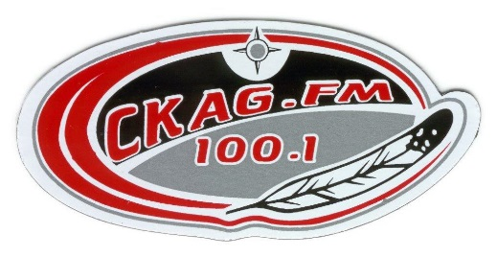

INVITATION

La radio communautaire de Pikogan vous invite à son grand événement-bénéfice.

Le samedi 19 septembre 2015, les membres de la radio communautaire de Pikogan convient l’ensemble de la population régionale à un bingo monstre à 14 h à la patinoire couverte de la communauté. Les cartes sont en prévente au montant de 50 $ au 30, rue David Kistabish jusqu’au 19 septembre à midi. Plus de 25 000 $ en prix avec un gros lot de 7 000 $. Tous les profits iront à CKAG FM 100,1.

Nous vous rappelons que la radio communautaire de Pikogan est un véritable animateur de la communauté. Plus de 40 heures d’émissions de radio sont produites localement chaque semaine ce qui permet d’offrir une belle vitrine à la culture anishnabe. Quatre dynamiques employés gravitent au sein de cette organisation.

Bienvenue à tous!

19 septembre, à 14h à la patinoire couverte de Pikogan

Pour plus d’information veillez contacter

Brenda Rankin
Coordonnatrice CKAG FM
819-727-3237
819-218-0466
brendarankin@hotmail.com

